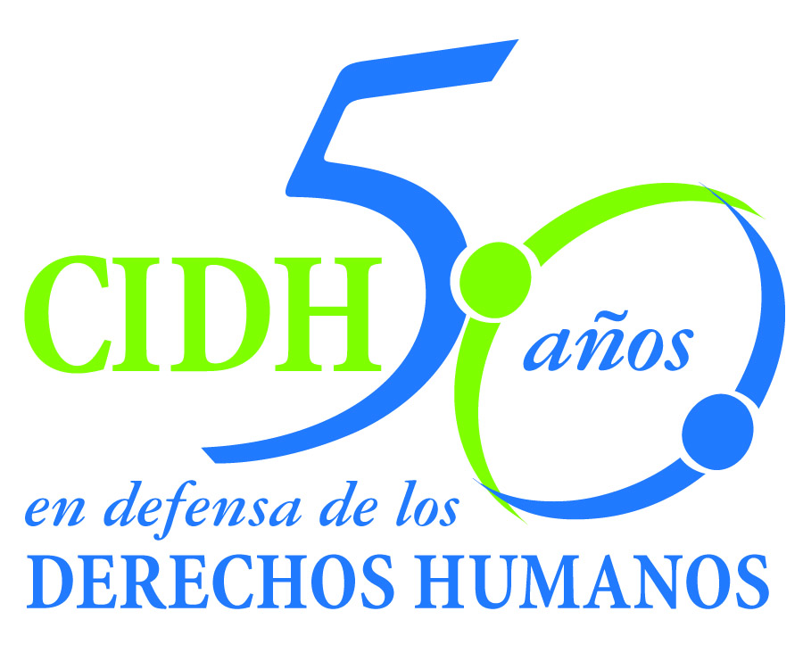INTER - AMERICAN COMMISSION ON HUMAN RIGHTS
COMISION INTERAMERICANA DE DERECHOS HUMANOS
COMISSÃO INTERAMERICANA DE DIREITOS HUMANOS
COMMISSION INTERAMÉRICAINE DES DROITS DE L'HOMME

ORGANIZACIÓN DE LOS ESTADOS AMERICANOS

WASHINGTON, D.C. 2 0 0 0 6 E E U U

25 de julio de 2011

Ref.: Caso No. 12.573

Marino López y Otros - Operación Génesis

Colombia

Señor Secretario:

Tengo el agrado de dirigirme a usted, en nombre de la Comisión Interamericana de Derechos Humanos, con el objeto de someter a la jurisdicción de la Honorable Corte Interamericana de Derechos Humanos, el Caso No. 12.573, Marino López y Otros (Operación Génesis) respecto de la República de Colombia (en adelante “el Estado”, “el Estado colombiano” o “Colombia”), relacionado con la operación militar de contrainsurgencia denominada “Génesis” y las incursiones paramilitares llevadas a cabo conjuntamente, entre el 24 y el 27 de febrero de 1997, en las comunidades afrodescendientes de la cuenca del río Cacarica en el departamento del Chocó. Los bombardeos de la “operación Génesis” y las violaciones de derechos humanos cometidas en las incursiones paramilitares como las torturas y la ejecución extrajudicial de Marino López, amenazas de muerte, saqueos, hurto y destrucción de bienes, entre otros, amedrentaron a la población y ocasionaron el desplazamiento forzado de cientos de miembros de dichas comunidades, mayoritariamente mujeres y niñas y niños.

Las víctimas estuvieron desplazadas por más de cuatro años en lugares de refugio, en situación de hacinamiento y precarias condiciones de vida. Durante dicho desplazamiento fueron objeto de actos de hostigamiento y amenazas por lo que la CIDH dictó medidas cautelares para su protección. La Comisión concluyó que estos hechos constituyen un crimen de lesa humanidad ya que hacen parte de un patrón de violencia masiva, sistemática y generalizada y se ejecutaron en el contexto del conflicto armado, en violación de los derechos humanos de las comunidades afrodescendientes de la cuenca del Cacarica -ahora asociadas en “Comunidades Autodeterminación, Vida, Dignidad” (CAVIDA)- y de las mujeres cabeza de familia que habitan en Turbo.

Señor
Pablo Saavedra Alessandri, Secretario
Corte Interamericana de Derechos Humanos
Apartado 6906-1000
San José, Costa Rica

Por los hechos materia del caso se abrió una investigación en el fuero penal ordinario contra un General, la cual se encuentra en etapa preliminar, y existe un proceso pendiente contra el mismo General y cinco miembros paramilitares. Por otro lado, ante los tribunales de Justicia y Paz se encuentran encausados siete desmovilizados de las autodefensas, cinco de ellos imputados y con medida de aseguramiento. La Comisión concluyó que las investigaciones no se llevaron a cabo de manera rápida y eficaz ni se examinó la multiplicidad de violaciones ocurridas durante la “Operación Génesis”, las incursiones paramilitares, las violaciones ocurridas como producto de éstas y el desplazamiento forzado que ocasionaron. Asimismo, la Comisión concluyó que los tribunales de justicia actuaron con falta de diligencia para impulsar el procedimiento penal tendiente a esclarecer los hechos de violencia y sancionar a sus responsables, por lo que los hechos permanecen en la impunidad.

El Estado de Colombia ratificó la Convención Americana sobre Derechos Humanos (en adelante “la Convención Americana”, “la Convención” o “la CADH”) el 31 de julio de 1973 y aceptó la competencia de la Corte Interamericana el 21 de junio de 1985.

La Comisión ha designado a la Comisionada María Silvia Guillén y al Secretario Ejecutivo de la CIDH Santiago A. Canton, como sus delegados. Asimismo, Elizabeth Abi-Mershed, Secretaria Ejecutiva Adjunta, Karla I. Quintana Osuna y Karin Mansel, actuarán como asesoras legales.

De conformidad con el artículo 35 del Reglamento de la Corte Interamericana, la Comisión adjunta copia del informe 64/11 y sus anexos, elaborado en observancia del artículo 50 de la Convención, así como copia de la totalidad del expediente ante la Comisión Interamericana (Apéndice I) y los documentos utilizados en la elaboración del informe 64/11 (Anexos). Dicho informe de fondo fue notificado al Estado de Colombia mediante comunicación de 25 de abril de 2011, otorgándole un plazo de dos meses para informar sobre el cumplimiento de las recomendaciones. El 27 de junio de 2011 el Estado solicitó una prórroga respecto del plazo de dos meses que vencía el 25 de junio, la cual fue concedida hasta el 11 de julio de 2011. El 12 de julio de 2011 el Estado presentó su respuesta.

En la citada respuesta el Estado consideró que “viene cumpliendo con sus obligaciones a nivel interno e internacional a través de sus diferentes instancias judiciales”. Asimismo, presentó de manera detallada la legislación aplicable a la población afrocolombiana, así como la relativa a las mujeres. Además, presentó información sobre el fenómeno del desplazamiento forzado, así como sobre las políticas y normativas aplicadas por el Estado para combatirlo. Finalmente, presentó información sobre los procesos abiertos en relación con el presente caso.

En ese sentido, Colombia presentó información “sobre los esfuerzos y progresos realizados con el fin de atender de manera adecuada, pronta e integral a las víctimas de este fenómeno y superar en un futuro cercano la situación del desplazamiento forzado que aqueja a una parte de la población colombiana”. Finalmente, manifestó su “indeclinable compromiso por continuar adelantando los esfuerzos necesarios para superar los retos que persisten en materia de prevención de desplazamiento forzado y atención de las víctimas, fortaleciendo a su vez los mecanismos que garanticen la prevención e investigación de hechos de este tipo que atenten contra los derechos de las personas”.

La Comisión valora la información presentada por el Estado, la mayoría de la cual fue oportunamente evaluada en el Informe de Fondo destacando el gran desafío que representa para el Estado colombiano enfrentar la grave situación de desplazamiento y la ayuda humanitaria. No obstante lo anterior, la CIDH observa que de la información aportada en esta oportunidad no se desprende de manera clara la respuesta del Estado a las violaciones contra los derechos de las víctimas de la Operación Génesis, ni el cumplimiento de las recomendaciones formuladas para reparar dichas violaciones específicas. Finalmente, la CIDH observa que en cuanto a la administración de justicia, en su Informe de Fondo determinó que las investigaciones no habían producido un resultado efectivo y nota que, de la información presentada por el Estado, no se desprenden avances. En síntesis, la Comisión considera que de la información aportada no resulta que el Estado colombiano haya adoptado medidas concretas para cumplir con las recomendaciones del Informe de Fondo.

En consecuencia, la Comisión somete el presente caso a la jurisdicción de la Corte Interamericana por la necesidad de obtención de justicia ante el incumplimiento de las recomendaciones por parte del Estado. La Comisión Interamericana somete a la jurisdicción de la Corte la totalidad de los hechos y las violaciones de derechos humanos descritas en el informe de fondo 64/11.

En virtud de lo anterior, la CIDH solicita a la Corte que concluya y declare que el Estado de Colombia incurrió en responsabilidad internacional por:

- la violación de los derechos a la vida y a la integridad personal consagrados en los artículos 4 y 5 la Convención, en relación con su artículo 1.1 en perjuicio de Marino López y el artículo 5 en perjuicio de sus familiares;

- la violación del derecho a la integridad personal consagrado en el artículo 5 de la Convención, en relación con su artículo 1.1 en perjuicio de los miembros de las comunidades del Cacarica asociadas en CAVIDA y las mujeres cabeza de familia que habitan en Turbo y también en relación con su artículo 19, en perjuicio de sus niños y de los hijos de Marino López;

- la violación del derecho a la circulación y residencia consagrado en el artículo 22 de la Convención, en relación con sus artículos 1.1, 5, 11, 17, 19, 21 y 24 en perjuicio de los miembros de las comunidades afrodescendientes del Cacarica asociadas en CAVIDA y de las mujeres cabeza de familia que habitan en Turbo y también en relación con su artículo 19, en perjuicio de sus niños;

- la violación de los derechos a las garantías judiciales y a la protección judicial consagrados en los artículos 8 y 25 de la Convención, en relación con su artículo 1.1 y de los artículos 1, 6 y 8 de Convención Interamericana para Prevenir y Sancionar la Tortura, en perjuicio de los familiares de Marino López; y

- la violación de los derechos a las garantías judiciales y a la protección judicial consagrados en los artículos 8 y 25 de la Convención, en relación con su artículo 1.1, en perjuicio de los miembros de las comunidades del Cacarica asociadas en CAVIDA y de las mujeres cabeza de familia que habitan en Turbo.

Con esta aclaración, la Comisión considera necesario que en el presente caso la Corte Interamericana ordene las siguientes medidas de reparación:

      - Llevar adelante una investigación completa, imparcial, efectiva y pronta de los hechos con el objeto de establecer y sancionar la responsabilidad intelectual y material de todas las personas que participaron en los hechos que ocasionaron el desplazamiento forzado de las comunidades afrodescendientes del Cacarica asociadas en CAVIDA, de las mujeres cabeza de familia que habitan en Turbo y para determinar la responsabilidad por la falta de investigación efectiva que ha derivado en la impunidad de los hechos. Dicha investigación deberá llevarse a cabo desde la perspectiva del grupo afectado y tomado en consideración la forma de discriminación que sufre.

      - Adoptar las medidas necesarias para evitar que se repitan patrones sistemáticos de violencia, de conformidad con la obligación especial del Estado de proteger y garantizar los derechos fundamentales de las comunidades afrodescendientes y en concertación con las comunidades.

      - Llevar adelante una investigación completa, imparcial, efectiva y pronta de los hechos con el objeto de establecer y sancionar a los responsables de las torturas y el asesinato de Marino López y para determinar la responsabilidad por la falta de investigación efectiva que ha derivado en la impunidad de su muerte.

      - Reconocer su responsabilidad internacional por los hechos denunciados en el caso 12.573, Marino López y otros (Operación Génesis) y realizar un acto público de reconocimiento de su responsabilidad en relación con los hechos de este caso y de desagravio de las víctimas.

      - Adoptar las medidas necesarias para garantizar a los miembros de CAVIDA y las mujeres cabeza de familia que habitan en Turbo el derecho a la libre circulación y residencia; el goce y disfrute efectivo de sus tierras y de los recursos naturales que en ellas se encuentran sin que se vean amenazados por la explotación forestal indiscriminada; y para garantizar el regreso libre y voluntario de los desplazados no retornados a su lugar de origen en condiciones de seguridad.

      - Adoptar las medidas necesarias para garantizar a los desplazados una justa compensación por las violaciones de las que fueron víctimas las comunidades afrodescendientes del Cacarica asociadas en CAVIDA y de las mujeres cabeza de familia que habitan en Turbo.

      - Adoptar procedimientos para la reconocer la vulnerabilidad y las diferencias de los grupos de víctimas de desplazamiento en mayor riesgo de violaciones de derechos humanos como los afrodescendientes, los niños y niñas, las mujeres y las mujeres cabeza de familia a fin de que la respuesta del Estado esté orientada a la atención de sus necesidades especiales y adoptar las medidas necesarias para garantizar su participación plena y en condiciones de igualdad en los asuntos públicos, a tener igualdad real de acceso a los servicios públicos y a recibir asistencia para la rehabilitación.

      - Reparar a los familiares de Marino López por el daño material e inmaterial sufrido en virtud de las violaciones a la Convención Americana establecidas en el presente informe.

      - Reparar integralmente tanto en el ámbito individual como comunitario mediante mecanismos específicos a las víctimas de las comunidades afrodescendientes del Cacarica asociadas en CAVIDA y de las mujeres cabeza de familia que habitan en Turbo en base al principio de no discriminación, a la participación de las víctimas en el diseño e implementación de las medidas reparatorias y a criterios reparatorios diferenciados para los desplazados afrodescendientes los cuales que deben incluir: sus necesidades especiales, el reconocimiento y respeto de su identidad, cultura, territorios y la participación de sus autoridades en las decisiones que los afectan.

      - Establecer una medida de reparación comunitaria que reconozca el impacto que tuvo la “Operación Génesis”, las incursiones paramilitares y el desplazamiento sufrido por las comunidades afrodescendientes del Cacarica, con la participación de las comunidades en su diseño e implementación.

      - Reparar adecuadamente a las mujeres desplazadas de las comunidades afrodescendientes del Cacarica asociadas en CAVIDA y las mujeres cabeza de familia que habitan en Turbo en base al principio de no discriminación y a criterios de género que incluyan sus necesidades especiales y las necesidades específicas de las madres cabeza de familia.

      - Reparar a los niños y las niñas de las comunidades afrodescendientes del Cacarica asociadas en CAVIDA e hijos de las mujeres cabeza de familia que habitan en Turbo a través de medidas en las que prevalezca el interés superior del niño, el respeto de su dignidad, el principio de no discriminación, el derecho de participación de los niños y niñas así como el respeto de sus opiniones en el proceso de diseño e implementación de las medidas de reparación. Las medidas reparatorias deberán orientarse a asegurar las condiciones necesarias para que estos niños y niñas puedan gozar de educación y un estándar de vida adecuado que les permita alcanzar su desarrollo pleno como seres humanos.

La Comisión destaca, además, que el caso presenta cuestiones de orden público interamericano. Específicamente, el presente caso permitirá a la Corte desarrollar su jurisprudencia sobre diversos aspectos en el contexto de un conflicto armado interno. En primer lugar, las obligaciones de los Estados en el marco de operaciones militares en el contexto de un conflicto armado interno, utilizando el derecho internacional humanitario como fuente de interpretación de las normas relevantes de la Convención Americana. Además de la participación directa de agentes de seguridad del Estado, el presente caso también plantea un análisis de atribución de responsabilidad estatal por acciones de paramilitares.

Asimismo, la Corte podrá consolidar su jurisprudencia sobre el deber de investigar y procesar violaciones de derechos humanos, bajo los estándares especiales que deben tomarse en cuenta en casos como el presente, incluyendo la responsabilidad de mandos superiores. Asimismo, el caso representa una oportunidad para que la Corte se pronuncie sobre las leyes de justicia transicional en nuestro continente de acuerdo con los estándares internacionales aplicables. Además, la Corte podrá profundizar en la temática de desplazamiento forzado interno, las obligaciones estatales derivadas de dicha situación y su impacto diferenciado o desproporcionado para grupos en especial situación de vulnerabilidad como las comunidades afrodescendientes, los niños y niñas y las mujeres.

En virtud de que estas cuestiones afectan de manera relevante el orden público interamericano, la Comisión se permite ofrecer las siguientes declaraciones periciales de conformidad con el artículo 35.1 f) del Reglamento de la Corte Interamericana:

  - Elizabeth Salmón, quien se referirá a los estándares internacionales que determinan las obligaciones estatales en el marco de operaciones militares que tienen lugar en un contexto de conflicto armado interno, incluyendo las obligaciones frente a la población civil, así como sobre los estándares internacionales en las investigaciones respectivas. Asimismo, la perito se referirá a las posibles responsabilidades estatales derivadas de las actuaciones de otros actores en el conflicto armado. De manera transversal, la perito analizará la confluencia y complementariedad del derecho internacional de los derechos humanos y el derecho internacional humanitario.

  - Por determinar, quien se referirá al fenómeno de desplazamiento forzado interno, las obligaciones estatales derivadas de tal situación, teniendo en cuenta, entre otros factores, la afectación específica para grupos en especial situación de vulnerabilidad.

  - Javier Ciurlizza, quien se referirá a las leyes de justicia transicional, concretamente los estándares a la luz de los cuales deben ser analizadas dichas normas a fin de determinar si las mismas resultan compatibles con las obligaciones estatales de brindar verdad, justicia y reparación a las víctimas de conflictos armados. El perito también analizará la Ley 975 de 2005 bajo dichos estándares.

Conjuntamente con los anexos al informe de fondo 64/11, la Comisión remitirá los CV de los peritos propuestos.

Asimismo, la Comisión se permite solicitar a la Corte Interamericana el traslado del peritaje brindado por el experto Michael Reed en el caso Manuel Cepeda Vargas contra Colombia, así como el peritaje de Federico Andreu Guzmán en el caso de la Masacre de Mapiripán y en el de la Masacre de La Rochela, ambos contra Colombia. Tales peritos se refirieron a temas de interés público señalados anteriormente.

Por otro lado, la Comisión informa al Tribunal que mediante comunicación posterior a la emisión del informe de fondo, los representantes de las víctimas presentaron un listado organizado, depurado y completado de víctimas de desplazamiento forzado. Señalaron que en vista de que el acceso físico al Cacarica dificultó el trabajo de consolidación de un listado único de víctimas y teniendo en cuenta la gravedad de que alguna víctima quedara sin reparaciones, han incluido 26 nuevas familias de víctimas que no habrían podido estar presentes en el primer censo que realizaron.

Finalmente, la Comisión pone en conocimiento de la Corte Interamericana que quienes actuaron como peticionarios ante la CIDH y sus respectivos datos de contacto son:

Comisión Intereclesial de Justicia y Paz
Xxxxxxxxxxxxxx
Xxxxxxxxxxxxxxxxxxxxxxx
Xxxxxxxxxxxxxxxxxxxxxxx
xxxxxxxxxxx

Aprovecho la oportunidad para saludar a usted muy atentamente.

Firmado en el original

María Claudia Pulido
Por autorización del Secretario Ejecutivo

Anexos

